VÝROBKOVÝ LIST
PŘÍPRAVEK ENERGEN FULHUM® PLUS
SLOŽENÍ
Sušina v % min 20 %
Spalitelné látky v sušině v % min. 30 %
Huminové látky a jejich soli v% min. 8 %
Extrakt z řas (Ascophytum nodosum) v % min. 12 %
pH 8 - 10 %
ENERGEN FULHUM je upravený a modifikovaný vodný roztok solí látek získaný originálním
rozkladem technického lignosulfonátu. Jednotlivé části této suroviny působí odlišně na fyziologii rostlin.
ZÁKLADNÍ ÚČINKY - dávka od 0,5 do 0,7 litru/ha:

- Podporuje tvorbu jemného kořenového vlášení. V důsledku toho zvyšuje využití vláhy a výživy.
- Stimuluje růst a výnos. Zvláště podporou toku metabolitů do semen a plodů.
- Zvětšuje velikost semen. Zvláště při dobré zásobě živin.
- Příznivě ovlivňuje obsah N v zrnu potravinářské pšenice.

SPECIÁLNÍ ÚČINKY - dávka od 0,2 litru/ha:

  - Zvyšuje enenergii klíčení a výrazně ovlivňuje rychlost a kvalitu klíčení. Umožňuje vyrovnané vzcházení porostů a zvyšuje výkon fotosyntézy klíčících rostlin. Při aplikaci na osivo eliminuje inhibiční účinky mořidel.
- Adaptogenní účinek
- Chlad – Umožňuje ošetřeným rostlinám tolerovat teploty o 2 až 3ºC nižší, ve srovnání s kontrolou.
- Sucho – Pomáhá v rostlinách zadržet po dobu 4 až 6 týdnů o 15 až 30% více vody.
- Zasolení – Umožňuje rostlinám lépe růst v zasoleném substrátu.
- Práh tolerance – Zvyšuje práh tolerance k onemocněním.
- Zvyšuje obsah zásobních látek (škrob, cukr v cukrové řepě a v plodech révy vinné a ovoce)
- Zvyšuje obsah účinných látek v rostlinách (alfa hořké kyseliny v chmelu, účinné látky v léčivých rostlinách).

HLAVNÍ URČENÍ:

- Univerzálně použitelný do všech plodin po celou dobu vegetace.
- Do suchých oblastí s malými a nedostatečnými srážkami.

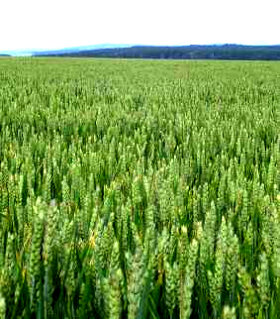
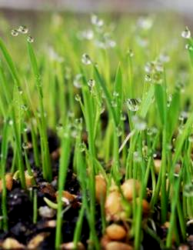
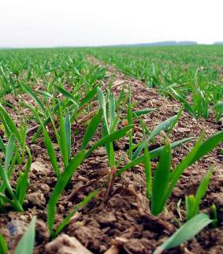
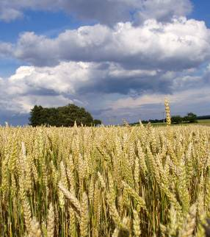
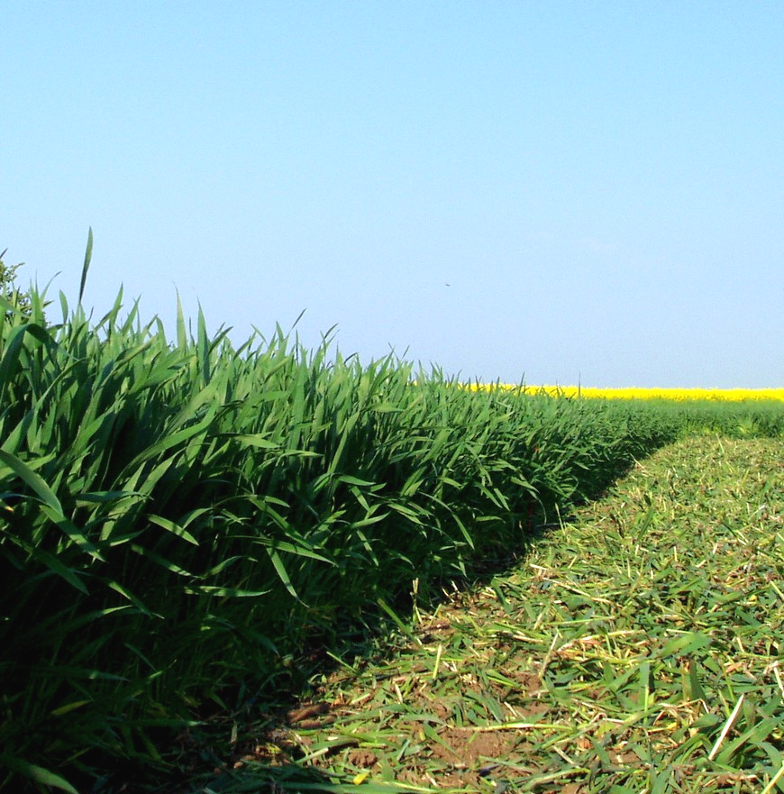

DOPLŇKOVÉ A SPECIÁLNÍ URČENÍ:

- Regenerace po poškození: po chemickém, mechanickém a mrazovém poškození porostů.
- Listnaté a jehličnaté dřeviny, trávníky: po celou dobu vegetace.
- Nedoporučujeme mísit s herbicidy, protože silný stimulační účinek regeneruje plevele.

PLODINY:

Hlavní plodiny: obilniny – pšenice, ječmen, kukuřice, žito, oves, triticale, řepka, hořčice, mák, brambory, cukrová řepa, réva vinná, slunečnice, kukuřice, jahodník

Speciální plodiny: sója, hrách, čočka, cibule, česnek, květák, kedlubny, všechny druhy salátů, zelí, melouny, okurky, tykve, papriky, rajčata, ovocné dřeviny, drobné ovoce, listnaté a jehličnaté dřeviny v okrasných a ovocných školkách, trávníky

ZVLÁŠTNÍ POUŽITÍ – OSIVO A SADBA

- Pod patu při výsevu společně s výživou v dávce 1 l/ha
- Ošetření osiv a sadby před výsevem (obilniny, řepka, mák – osiva obecně 0,5 litru /t osiva společně s přípravkem ENERGEN GERMIN). Výsadba (brambory – 2 až 3 l /t sadby)

OBECNÉ ZÁSADY DÁVKOVÁNÍ PŘÍPRAVKŮ ENERGEN NALEZNETE V METODIKÁCH .
PŘESNÉ DÁVKOVÁNÍ PŘÍPRAVKU DO JEDNOTLIVÝCH PLODIN NALEZNETE NA www.energen.info .

VÝROBCE: EGT system spol. s r.o. Na Kopci 38, PSČ 747 81, Otice

